附件1：

药品安全事件分级标准

|  |  |  |
| --- | --- | --- |
| 级别 | 标准 | 响应级别 |
| 特别重大药品安全事件  （Ⅰ级） | （1）在相对集中的时间和区域内，批号相对集中的同一药品引起临床表现相似的，且罕见的或非预期的不良事件的人数超过50人（含）；或者引起特别严重不良事件（可能对人体造成永久性伤残、对器官功能造成永久性损伤或危及生命）的人数超过10人（含）。  （2）同一批号药品短期内引起5人（含）以上患者死亡。  （3）短期内2个以上市（地）因同一药品发生II级药品安全事件。  （4）其他危害特别严重的药品安全事件。 | 省级政府启动Ⅰ级响应；报请国家药监局启动响应 |
| 重大药品安全事件  （Ⅱ 级） | （1）在相对集中的时间和区域内，批号相对集中的同一药品引起临床表现相似的，且罕见的或非预期的不良事件的人数超过30人（含），少于50 人;或者引起特别严重不良事件（可能对人体造成永久性伤残、对器官功能造成永久性损伤或危及生命），涉及人数超过5人（含）。  （2）同一批号药品短期内引起2人以上至5人以下患者死亡，且在同一区域内同时出现其他类似病例。  （3）短期内2个以上市（地）因同一药品发生Ⅲ级药品安全事件。  （4）其他危害严重的重大药品安全事件。 | 省级政府启动Ⅱ级响应 |
| 较大药品安全事件  （Ⅲ级） | （1）在相对集中的时间和区域内，批号相对集中的同一药品引起临床表现相似的，且罕见的或非预期的不良事件的人数超过20人（含），少于30人。或者引起特别严重不良事件（可能对人体造成永久性伤残、对器官功能造成永久性损伤或危及生命），涉及人数超过3人（含）。  （2）同一批号药品短期内引起2人（含）以下患者死亡，且在同一区域内同时出现其他类似病例。  （3）短期内1个市（地）内2个以上区（市、区）因同一药品发生Ⅳ级药品安全事件。  （4）其他危害较大的药品安全事件。 | 市级政府启动Ⅲ级响应 |
| 一般药品 安全事件  （Ⅳ级） | （1）在相对集中的时间和（或）区域内，批号相对集中的同一药品引起临床表现相似的，且罕见的或非预期的不良事件的人数超过10人（含），少于20 人。或者引起特别严重不良事件（可能对人体造成永久性伤残、对器官功能造成永久性损伤或危及生命），涉及人数超过2人（含）。  （2）其他一般药品安全事件。 | 区政府启动Ⅳ级响应 |

附件2：

特别重大、重大药品安全事件应急处置流程

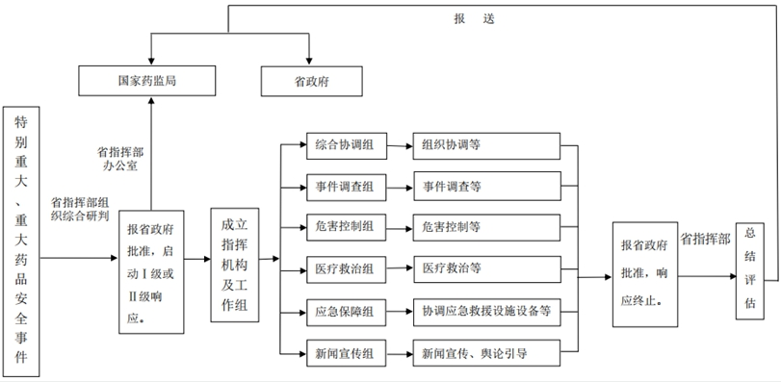

附件3：

较大药品安全事件应急处置流程

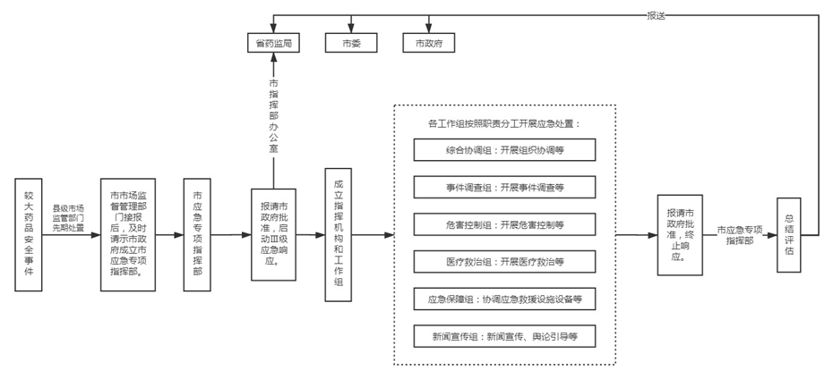

附件4：

一般药品安全事件应急处置流程

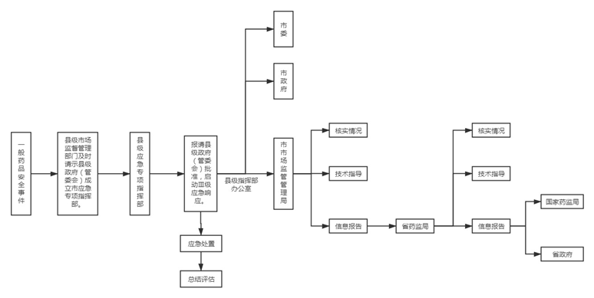

**公开方式：主动公开**

抄送：区委有关部委办，区人大办，区政协办，区纪委监委办，区武装部，区法院，区检察院。

揭东区人民政府办公室 2021年12月24日印发

（共印120份）